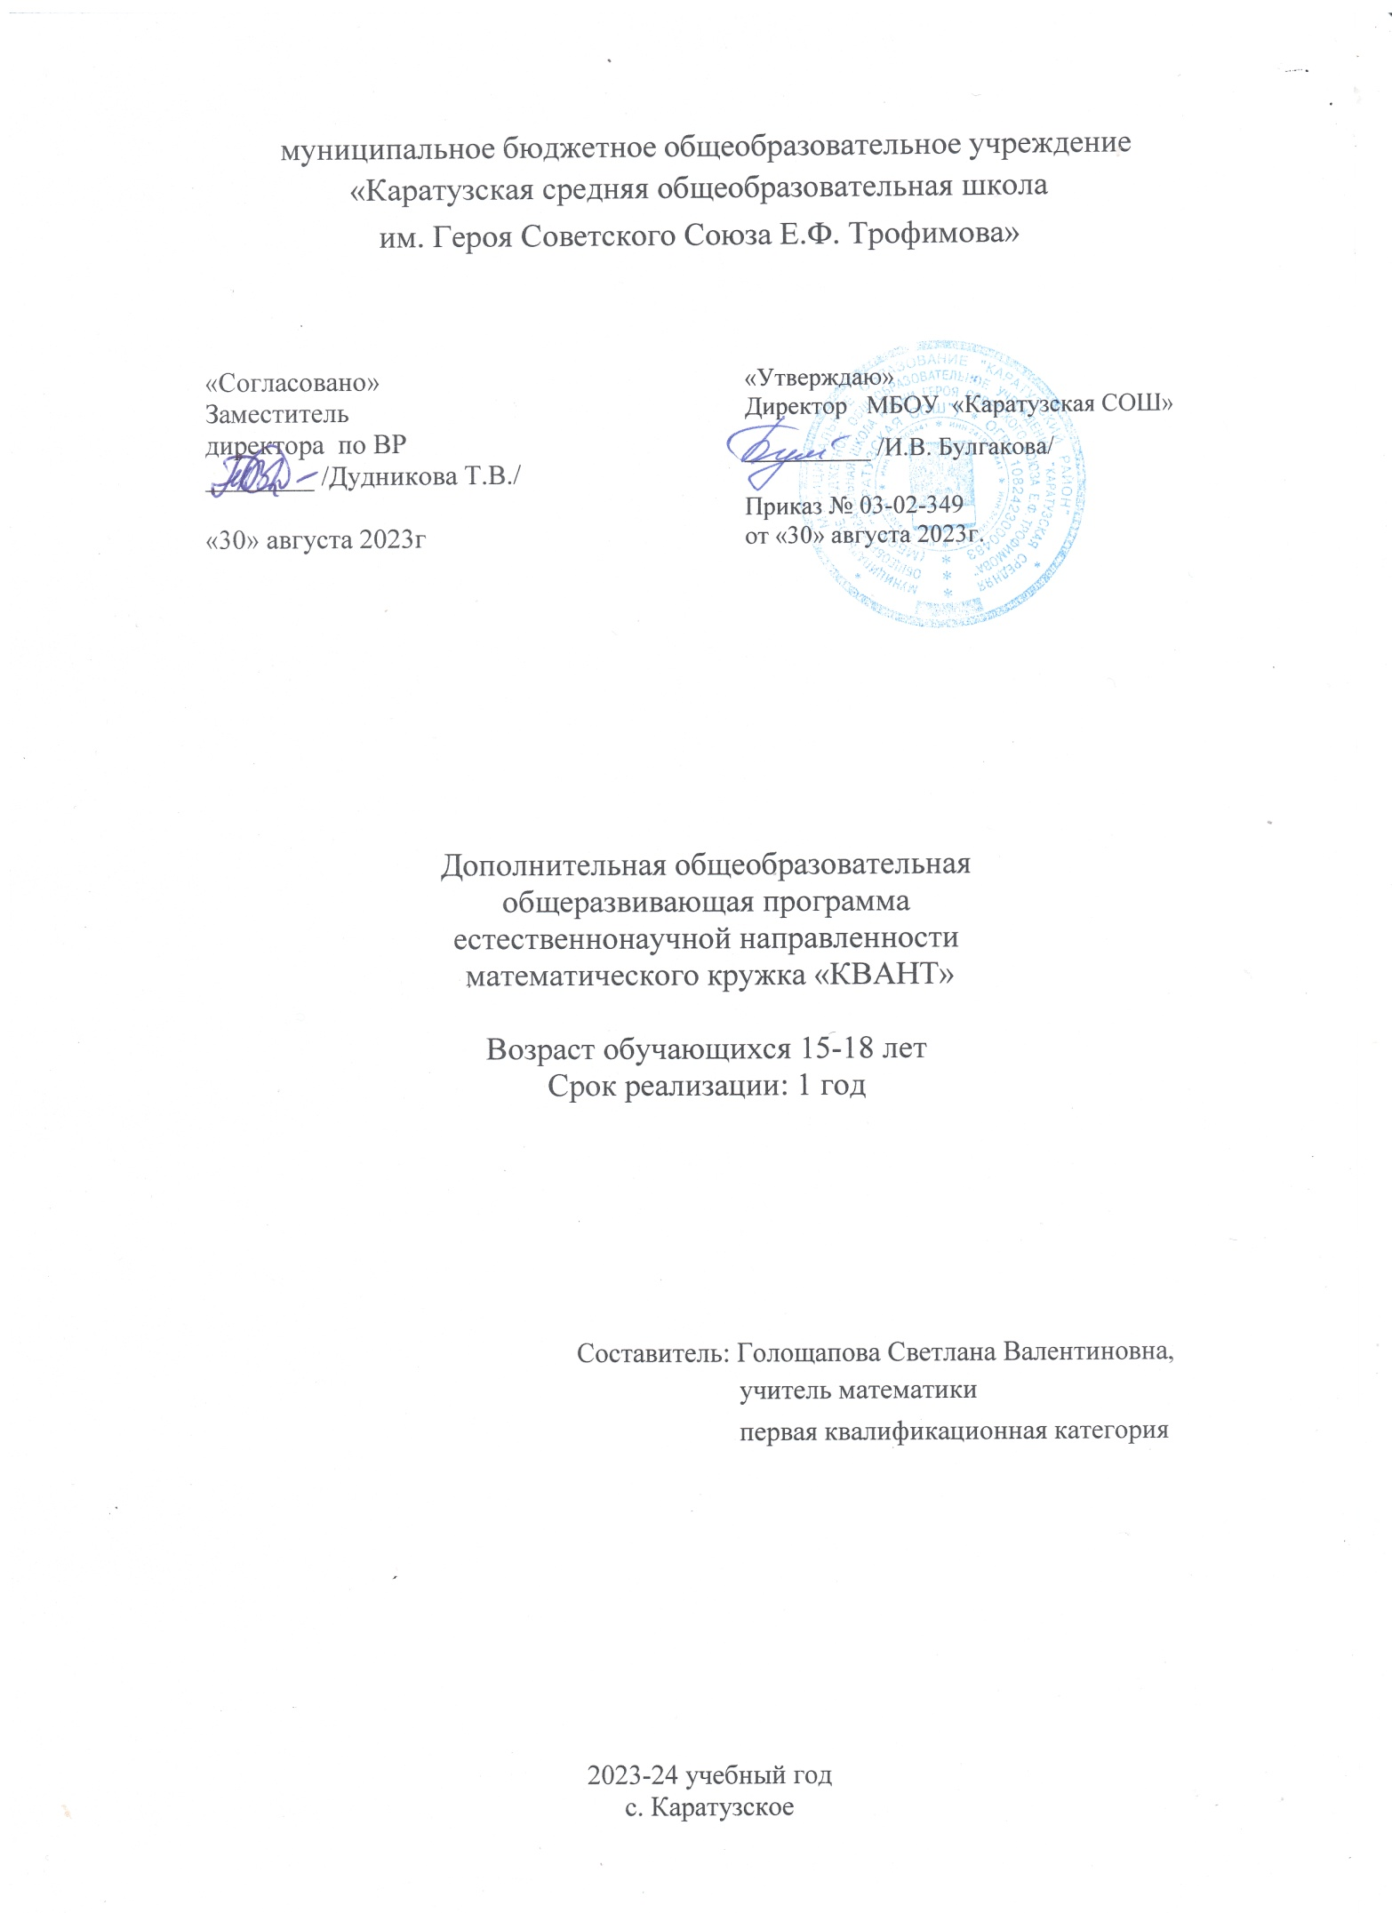

ПОЯСНИТЕЛЬНАЯ ЗАПИСКА

Программа составлена на основе

* Федерального Закона «Об образовании в РФ» № 273 – ФЗ от 29.12.2012г.
* Федерального государственного образовательного стандарта среднего (полного) общего образования по математике, утвержденного приказом Министерства образования и науки Российской Федерации от 17.12.2010г. № 1897 (с изменениями от 31.12.2015г)
* Санитарно – эпидемиологических правил и норматив СанПиН 2.4.3648- 20 «Санитарно-эпидемиологические требования к условиям и организации обучения в общеобразовательных учреждениях», утверждённые Постановлением Главного государственного санитарного врача Российской Федерации от 24.02.2021 № 10
* Основной образовательной программы основного общего образования муниципального бюджетного образовательного учреждения «Каратузская средняя общеобразовательная школа имени Героя Советского Союза Е.Ф. Трофимова» (ООП ООО), утвержденной приказом № 03-02-349 от 30 августа 2023г.
* Концепции информационной безопасности детей в РФ от 28 апреля 2023 года № 1105-р;
* Устава школы.
* Учебного плана МБОУ «Каратузская СОШ»
* Положения об организации и осуществлении образовательной деятельности по дополнительным общеобразовательным (общеразвивающим) программам МБОУ «Каратузская СОШ», утвержденным приказом № 03-02-16.1 от 15.01.2021г.

Программа кружковой работы построена на углублении математических знаний, которое реализуется на базе обучения методам и приемам решения математических задач. Особое внимание обращается на темы школьного курса математики, вызывающие наибольшие сложности на экзамене (анализ типов заданий, разбор типичных ошибок выпускников прошлых лет).

Программа кружка «КВАНТ» дает возможность работать как с детьми, имеющими повышенную мотивацию, так и с теми, кто не обладает достаточным уровнем математической подготовки. Материал, подобранный для занятий, включает много стандартных задач, умение решать которые необходимо при выполнении промежуточных решений более сложных задач.

Данный материал программы дает учащимся возможность познакомиться с нестандартными способами решения математических задач, способствует формированию и развитию таких качеств, как интеллектуальная восприимчивость и способность к усвоению новой информации, гибкость и независимость логического мышления.

Цель программы:

* обобщение и систематизация знаний учащихся по основным разделам математики;
* интеллектуальное развитие учащихся в процессе учебных занятий;
* формирование умений применять полученные знания при решении «нетипичных», нестандартных задач;
* повышение уровня математической подготовки выпускников.

Задачи программы:

* дополнить знания учащихся теоремами прикладного характера, областью применения которых являются задачи;
* расширить и углубить представления учащихся о приемах и методах решения математических задач;
* помочь овладеть рядом технических и интеллектуальных умений на уровне свободного их использования;
* работать над формированием интереса к решению задач различного уровня сложности;
* развивать интерес и положительную мотивацию изучения математики.

**Основной тип занятий** - практикум. Для наиболее успешного усвоения материала планируются различные формы работы с учащимися: *лекционно-семинарские занятия, группо- вые, индивидуальные формы работы.* Для текущего контроля на каждом занятии учащимся рекомендуется задания для самостоятельного выполнения, часть которых выполняется в классе, а часть - дома. Изучение раздела заканчивается проведением контрольной работы, в форме ЕГЭ. Изучение всего курса заканчивается зачетом

**Категория обучающихся.**

Программа предназначена для детей 15 – 18 лет.

**Срок реализации программы.**

Программа рассчитана на 1 год обучения, всего 68 часов. В неделю проводится 2 занятия.

**Планируемые результаты деятельности.**

Данный курс позволяет добиваться следующих результатов освоения образовательной программы:

**Личностным результатом** изучения предмета является формирование следующих умений и качеств:

- формирование ответственного отношения к учению, готовности и способности к саморазвитию;

- формирование умения ясно, точно и грамотно излагать свои мысли в устной речи;

- развитие логического и критического мышления, культуры речи, способности к умственному эксперименту;

- формирование у учащихся интеллектуальной честности и объективности, способности к преодолению мыслительных стереотипов, вытекающих из обыденного опыта;

- воспитание качеств личности, обеспечивающих социальную мобильность, способность принимать самостоятельные решения;

- формирование качеств мышления, необходимых для адаптации в современном информационном обществе;

- развитие интереса к математическому творчеству и математических способностей.

**Метапредметным результатом** изучения курса является формирование УУД.

Регулятивные УУД:

- формирование представлений о математике как части общечеловеческой культуры, о значимости математики в развитии цивилизации и современного общества;

Познавательные УУД:

- умения осуществлять контроль по образцу и вносить коррективы; - умения устанавливать причинно-следственные связи, строить логические рассуждения и выводы;

- умения понимать и использовать математические средства наглядности (чертежи, схемы); - умения самостоятельно ставить цели, выбирать и создавать алгоритмы для решения учебных задач.

Коммуникативные УУД:

- развития способности организовывать сотрудничество и совместную деятельность с учителем и сверстниками;

**Предметным результатом** изучения курса является сформированность следующих умений:

- овладение математическими знаниями и умениями, необходимыми для продолжения обучения в иных общеобразовательных учреждениях, изучение смежных дисциплин, применение в повседневной жизни;

- умение работать с математическим текстом (структурирование, извлечение информации), точно и грамотно выражать свои мысли в устной и письменной речи, применять математическую терминологию и символику, использовать различные языки математики символический, графический);

- владение базовым понятийным аппаратом: иметь представление о числе, дроби, об основных геометрических объектах;

- умение выполнять арифметические преобразования выражений, применять их для решения учебных математических и задач и задач в смежных учебных предметах;

СОДЕРЖАНИЕ РАЗДЕЛОВ И ТЕМ УЧЕБНОГО КУРСА

**Тема 1. Решение рациональных уравнений и неравенств.**

Свойства степени с целым показателем. Разложение многочлена на множители. Сокращение дроби. Сумма и разность дробей. Произведение и частное дробей. Преобразование иррациональных выражений. Линейное уравнение. Квадратное уравнение. Дробно- рациональное уравнение. Решение рациональных неравенств.

Тема 2. Решение иррациональных уравнений и неравенств.

Иррациональные уравнения. Метод равносильности. Иррациональные неравенства. Алгоритм решения неравенств методом интервалов.

Тема 3. Решение тригонометрических уравнений.

Соотношения между тригонометрическими функциями одного итого же аргумента. Формулы кратных аргументов. Обратные тригонометрические функции. Формулы корней простейших тригонометрических уравнений. Частные случаи решения простейших тригонометрических уравнений. Отбор корней, принадлежащих промежутку. Способы решения тригонометрических уравнений.

**Тема 4. Решение показательных и логарифмических уравнений и неравенств.** Свойства степени с рациональным показателем. Логарифм. Свойства логарифмов. Преобразования логарифмических выражений. Показательные уравнения. Методы решения показательных уравнений. Показательные неравенства, примеры решений. Логарифмические уравнения. Метод равносильности. Логарифмические неравенства.

Тема 5. Производная и первообразная.

Правила нахождения производной; применение первообразной для нахождения площадей фигур, для нахождения наибольшего и наименьшего значений функции.

Тема 6. Вероятность и комбинаторика в заданиях ЕГЭ по математике.

Задачи на определение вероятности порядка наступления события. Вероятность произведения и суммы событий. Частота элементарных событий. Решение задач по формуле полной вероятности. Использование комбинированных методов решения задач.

Тема 7. Задания с параметрами в школьном курсе математики.

Решение линейных уравнений и неравенств с параметрами. Решение уравнений и неравенств с параметрами не выше второй степени. Решение простейших рациональных уравнений и неравенств с параметрами. Функционально-графический метод решения уравнений с параметрами.

Тема 8. Решение текстовых задач.

Задачи на движение. Задачи на работу. Задачи на десятичную запись числа. Задачи на проценты. Задачи на концентрацию, смеси и сплавы. Практико-ориентированные задачи.

Тема 9. Решение стереометрических задач.

Задачи на построение сечений. Решение задач на нахождение площадей и объѐмов многогранников. Решение задач на нахождение площадей и объѐмов тел и поверхностей вращения.

Тема 10. Заключительное занятие.

**ТРЕБОВАНИЯ К УРОВНЮ ПОДГОТОВКИ ОБУЧАЮЩИХСЯ**

Учащиеся должны уметь:

* проводить тождественные преобразования иррациональных, показательных, логарифмических и тригонометрических выражений;
* решать иррациональные, логарифмические и тригонометрические уравнения и неравенства;
* решать системы уравнений изученными методами;
* строить графики элементарных функций и проводить преобразования графиков, используя изученные методы;
* уметь строить сечения и находить площади и объѐмы геометрических тел;
* применять аппарат математического анализа к решению задач;
* использовать приобретенные знания и умения в практической деятельности и повседневной жизни для построения и исследования простейших математических моделей.

Учащиеся должны знать:

* методы решения различных видов уравнений и неравенств;
* основные приемы решения текстовых задач;
* элементарные методы исследования функции;
* нестандартные методы решения различных математических задач.

**УЧЕБНЫЙ ПЛАН**

|  |  |  |  |  |  |
| --- | --- | --- | --- | --- | --- |
| №  п/п | Название раздела, темы | Количество часов | | | Формы аттестации/контроля |
|  |  | Всего | Теория | Практика |  |
| 1 | Решение рациональных уравнений и неравенств | 6 | 2 | 4 | контрольная работа |
| 2 | Решение иррациональных уравнений и неравенств | 3 | 1 | 2 | контрольная работа |
| 3 | Решение тригонометрических уравнений | 6 | 1 | 5 | контрольная работа |
| 4 | Решение показательных и логарифмических уравнений и неравенств | 10 | 2 | 8 | контрольная работа |
| 5 | Производная и первообразная | 6 | 2 | 4 | контрольная работа |
| 6 | Вероятность и комбинаторика в заданиях ЕГЭ по математике | 7 | 2 | 5 | контрольная работа |
| 7 | Задания с параметрами в школьном курсе математики | 6 | 1 | 5 | контрольная работа |
| 8 | Решение текстовых задач | 11 | 3 | 8 | контрольная работа |
| 9 | Решение стереометрических задач | 11 | 4 | 7 | контрольная работа |
| 10 | Заключительное занятие | 2 |  |  | Зачет |

КАЛЕНДАРНО-ТЕМАТИЧЕСКОЕ ПЛАНИРОВАНИЕ

|  |  |  |  |  |  |
| --- | --- | --- | --- | --- | --- |
| ***№***  ***урока*** | ***Содержание материала*** | | ***Кол-во часов*** | ***Дата проведения*** | ***Примечание*** |
| ***Решение рациональных уравнений и неравенств – 6 часов*** | | | | |  |
| 1 | Линейное уравнение. | | 1 | 04.09 |  |
| 2 | Квадратное уравнение. | | 1 | 04.09 |  |
| 3 | Дробно-рациональное уравнение | | 1 | 11.09 |  |
| 4 | Решение рациональных неравенств. | | 1 | 11.09 |  |
| 5 | Решение уравнений с модулем. | | 1 | 18.09 |  |
| 6 | Решение неравенств с модулем. | | 1 | 18.09 |  |
| ***Решение иррациональных уравнений и неравенств – 3 часа*** | | | | |  |
| 7 | Иррациональные уравнения. Метод равносильности. | | 1 | 25.09 |  |
| 8 | Иррациональные неравенства. | | 1 | 25.09 |  |
| 9 | Алгоритм решения неравенств методом интервалов. | | 1 | 02.10 |  |
| ***Решение тригонометрических уравнений - 6 часов*** | | | | |  |
| 10 | Формулы корней простейших тригонометрических уравнений. Частные случаи решения простейших тригонометрических уравнений. | | 1 | 02.10 |  |
| 11 | Способы решения тригонометрических уравнений. | | 1 | 09.10 |  |
| 12 | Тригонометрические уравнения, содержащие ОДЗ. | | 1 | 09.10 |  |
| 13 | Отбор корней, принадлежащих промежутку. | | 1 | 16.10 |  |
| 14 | Отбор корней, принадлежащих промежутку. | | 1 | 16.10 |  |
| 15 | Отбор корней, принадлежащих промежутку. | | 1 | 23.10 |  |
| ***Решение показательных и логарифмических уравнений и неравенств – 10 часов*** | | | | |  |
| 16 | Показательные уравнения. Методы решения показательных уравнений. | | 1 | 23.10 |  |
| 17 | Показательные неравенства, примеры решений. | | 1 | 30.10 |  |
| 18 | Логарифмические уравнения. Метод равносильности | | 1 | 30.10 |  |
| 19 | Логарифмические уравнения. Метод равносильности | | 1 | 13.11 |  |
| 20 | Логарифмические неравенства. | | 1 | 13.11 |  |
| 21 | Логарифмические неравенства. | | 1 | 20.11 |  |
| 22 | Уравнения смешанного типа, содержащие  тригонометрические функции. | | 1 | 20.11 |  |
| 23 | Уравнения смешанного типа, содержащие  тригонометрические функции. | | 1 | 27.11 |  |
| 24 | Отбор корней, принадлежащих промежутку. | | 1 | 27.11 |  |
| 25 | Отбор корней, принадлежащих промежутку. | | 1 | 04.12 |  |
| ***Производная и первообразная - 6 часов*** | | | | |  |
| 26 | Правила нахождения производной. | | 1 | 04.12 |  |
| 27 | Применение производной для нахождения наибольшего и наименьшего значения функции. | | 1 | 11.12 |  |
| 28 | Применение производной для нахождения наибольшего и наименьшего значения функции. | | 1 | 11.12 |  |
| 29 | Применение производной для нахождения наибольшего и наименьшего значения функции. | | 1 | 18.12 |  |
| 30 | Применение первообразной для нахождения площадей фигур. | | 1 | 18.12 |  |
| 31 | Применение первообразной для нахождения площадей фигур. | | 1 | 25.12 |  |
| ***Вероятность и комбинаторика в заданиях ЕГЭ по математике -7 часов*** | | | | |  |
| 32 | Задачи на определение вероятности порядка наступления события. | | 1 | 25.12 |  |
| 33 | Вероятность произведения и суммы событий | | 1 | 15.01 |  |
| 34 | Частота элементарных событий | | 1 | 15.01 |  |
| 35 | Решение задач по формуле полной вероятности | | 1 | 22.01 |  |
| 36 | Решение задач по формуле полной вероятности | | 1 | 22.01 |  |
| 37 | Использование комбинированных методов решения | | 1 | 29.01 |  |
| 38 | Использование комбинированных методов решения | | 1 | 29.01 |  |
| ***Задания с параметрами в школьном курсе математики – 6 часов*** | | | | |  |
| 39 | | Решение линейных уравнений и неравенств с параметрами. | 1 | 05.02 |  |
| 40 | | Исследование дискриминанта и применение теоремы Виета. | 1 | 05.02 |  |
| 41 | | Решение уравнений с параметрами не выше второй степени. | 1 | 12.02 |  |
| 42 | | Решение неравенств с параметрами не выше второй степени. | 1 | 12.02 |  |
| 43 | | Решение простейших рациональных уравнений и неравенств с параметрами. | 1 | 19.02 |  |
| 44 | | Функционально-графический метод решения уравнений с параметрами. | 1 | 19.02 |  |
| ***Решение текстовых задач – 11 часов*** | | | | |  |
| 45 | Задачи на движение по прямой | | 1 | 26.02 |  |
| 46 | Задачи на движение по окружности | | 1 | 26.02 |  |
| 47 | Задачи на движение по реке | | 1 | 04.03 |  |
| 48 | Задачи на работу | | 1 | 04.03 |  |
| 49 | Задачи на десятичную форму записи числа и задачи на проценты | | 1 | 11.03 |  |
| 50 | Задачи на концентрацию, на смеси и сплавы | | 1 | 11.03 |  |
| 51 | Задачи на концентрацию, на смеси и сплавы | | 1 | 25.03 |  |
| 52 | Задачи на прогрессии | | 1 | 25.03 |  |
| 53 | Задачи на прогрессии | | 1 | 01.04 |  |
| 54 | Практико-ориентированные задачи | | 1 | 01.04 |  |
| 55 | Практико-ориентированные задачи | | 1 | 08.04 |  |
| ***Решение стереометрических задач - 11 часов*** | | | | |  |
| 56 | Вычисление отношений отрезков | | 1 | 08.04 |  |
| 57 | Расстояние от точки до прямой. Расстояние от точки до плоскости | | 1 | 15.04 |  |
| 58 | Угол между прямыми | | 1 | 15.04 |  |
| 59 | Задачи на построение сечений | | 1 | 22.04 |  |
| 60 | Площадь сечения | | 1 | 22.04 |  |
| 61 | Расстояние между скрещивающимися прямыми | | 1 | 29.04 |  |
| 62 | Угол между плоскостями | | 1 | 29.04 |  |
| 63 | Угол между прямой и плоскостью | | 1 | 06.05 |  |
| 64 | Фигуры вращения: цилиндр, конус, шар | | 1 | 06.05 |  |
| 65 | Решение задач по нахождению объема многогранника | | 1 | 13.05 |  |
| 66 | Решение задач по нахождению объема многогранника | | 1 | 13.05 |  |
| ***Заключительное занятие – 2 часа*** | | | | |  |
| 67 | Итоговая тестовая работа. Зачет | | 1 | 20.05 |  |
| 68 | Обобщающий урок. | | 1 | 20.05 |  |

**ЦИФРОВЫЕ ОБРАЗОВАТЕЛЬНЫЕ РЕСУРСЫ И РЕСУРСЫ СЕТИ ИНТЕРНЕТ**

​​‌

* <http://school-collection.edu.ru/>

* <https://resh.edu.ru/>

* <https://www.yaklass.ru//>‌​